У протеклом периоду у нашој школи је одржано 10 угледних часова. Пет наставника који су кроз пројекат „Нове вештине за нове могућности“, који је финансиран од стране Европеске уније, ишла на стручна усавршавања у Шпанију и Турску, својим ученицима и наставницима су приказали иновације у настави користећи ИКТ алате о којима су имали прилике да уче. Сви часови су имали циљ да унапреде наставу применом специфичних програма, увођењем новина у наставу и примену колаборативног учења међу ученицима.
Милена Јашовић је на овом часу приказала ИКТ алатe Кластулс(Clastools), Пликерс (Plickers) и Канва (Canva)имплементиране у наставну јединицу - Методе конзервисања, у оквиру предмета Здравствена безбедност хране, час утврђивања наставне јединице.
Кроз апликацију Clastools (Image Reveal) навела је ученике да се присете основних метода конзервисања. Наиме ученици су имали задатак да на основу откривених поља погоде шта се налази на слици. Пошто би погодили, одговарали су на питања везана за ту слику. Затим је даље наставила обнављање градива путем апликације Plickers. Сваки ученик је добио своју јединствену Plickers картицу. Затим је наставник покренуо квиз, на који су ученици одговарали помоћу својих картица. Један ученик је помоћу наставниковог мобилног телефона тј апликације Plickers сакупљао одговоре. После одиграног квиза наставник је отворио извештај и укратко прокоментарисао резултате ученика. Затим су ученицима подељени радни листићи направљени у канви. Ученици су у овом делу часа имали задатак да пронађу одговарајуће парове. Евалуација часа за ученике урађена је у апликацији Plickers.
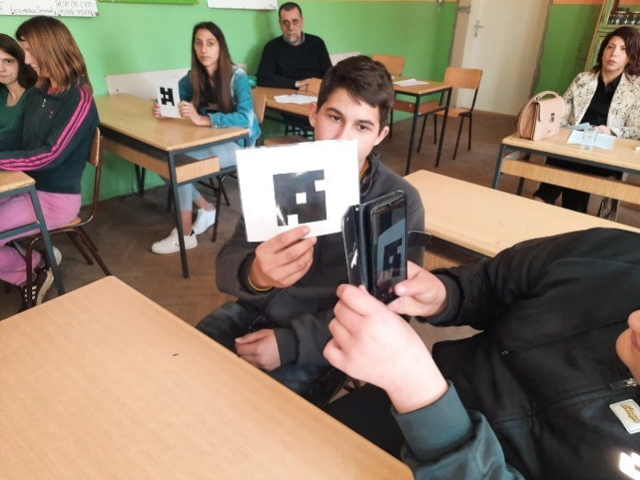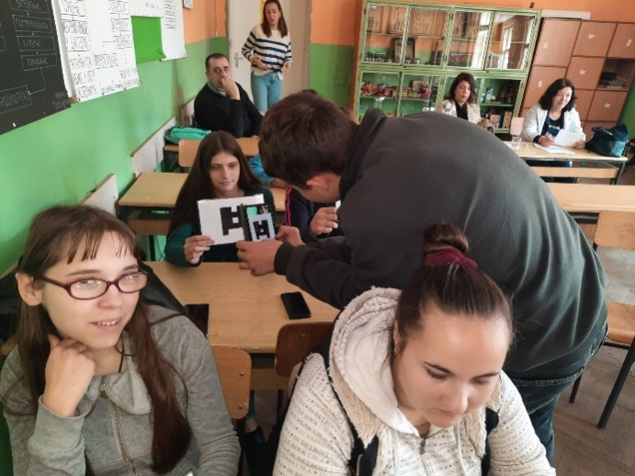
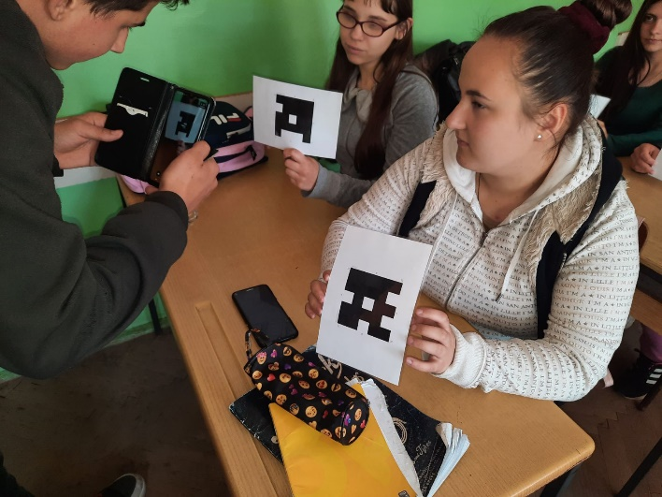
Мирјана Васиљевић је на угледним часовима приказала нов ИКТ алат Квизис (Qizzis) импелемантиран у наставне јединицу - Обложене таблете, филм облагање, у оквиру предмета Технологија чврстих фармацеутских производа, час обраде нове наставне јединице.
Кроз апликацију Квизис је обновила градиво, приказала презентацију, приказала филм о облагању таблета, потом је градиво обновила путем квиза. Евалуација часа за ученике је такође била у наведеној апликацији.
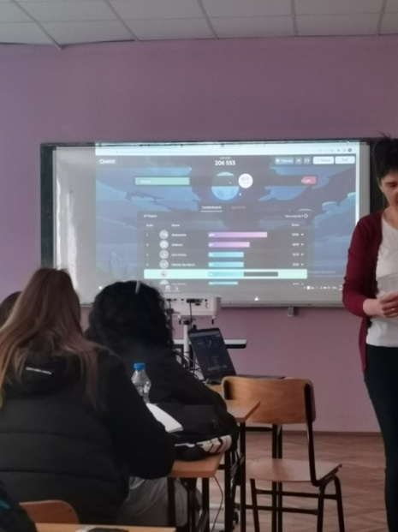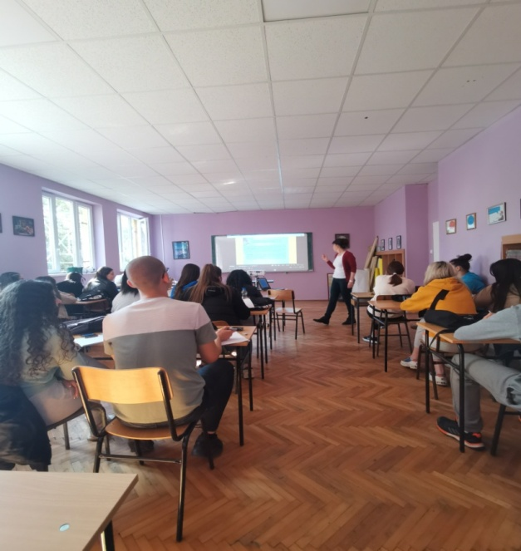
Мирјана Васиљевић је на другом угледном часу приказала више добро укомпонованих ИКТ алата Квизис (Qizzis), Канва (Canva), Ментиметар (Mentimetar) импелемантиранe у наставну јединицу - Капсуле, у оквиру предмета Технологија чврстих фармацеутских производа, час обраде нове наставне јединице.
Уводни део часа је како би се ученици присетили градива је почео питањима у ментиметру, затим је приказала презентацију која је урађена у Канви, потом је градиво обновила путем квиза у две апликације Квизиз и Кахут. Евалуација часа за ученике је такође била у наведеној апликацији.
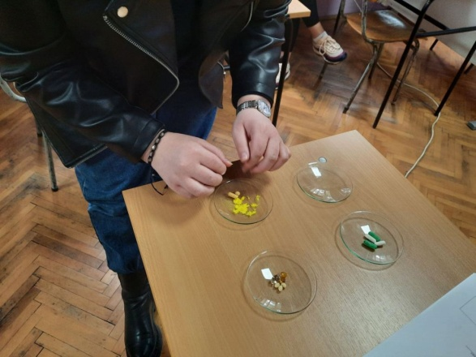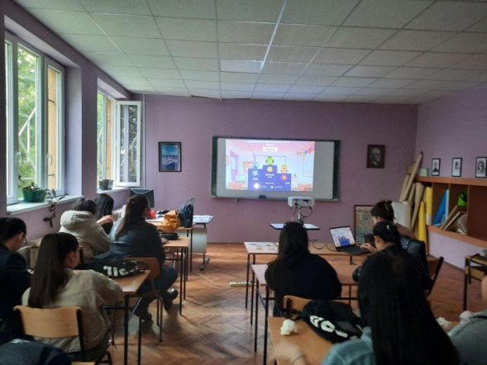
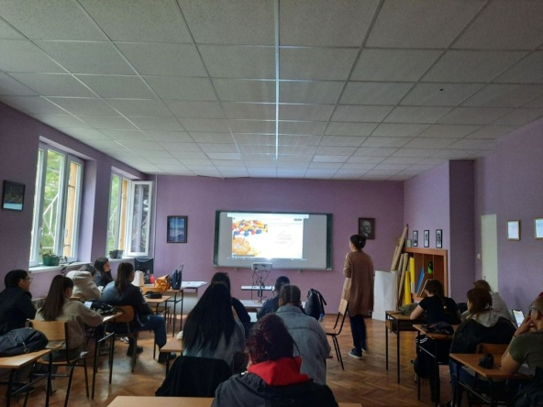
Маша Станишић је у оквиру предмета Здравствена нега приказала више ИКТ алата и методу анализе семантичких обележја. У уводном делу часа је сваком пару постављен истраживачки задатак са упитником о тачним и нетачним тврдњама о природној и вештачкој исхрани болесника који су ученици колаборативно истраживали и своје одговоре представили коментарима у Падлету. У главном делу часа наставник је презентовао у падлету горе наведену наставну јединицу уз интерреакцију са ученицима .У завршној делу часа ученици су попунили упитник са почетка часа и на тај начин је наставник могао да процени колико су ученици савладали ново градиво.
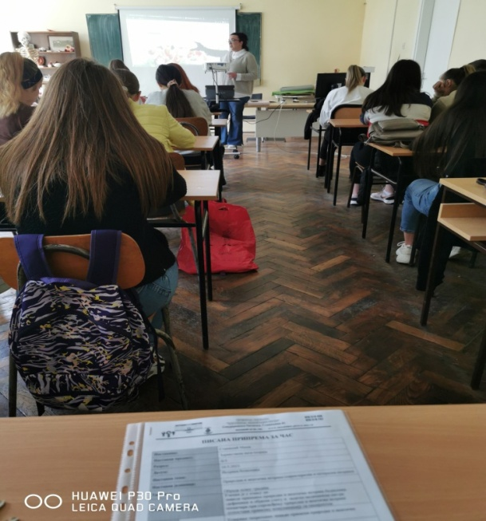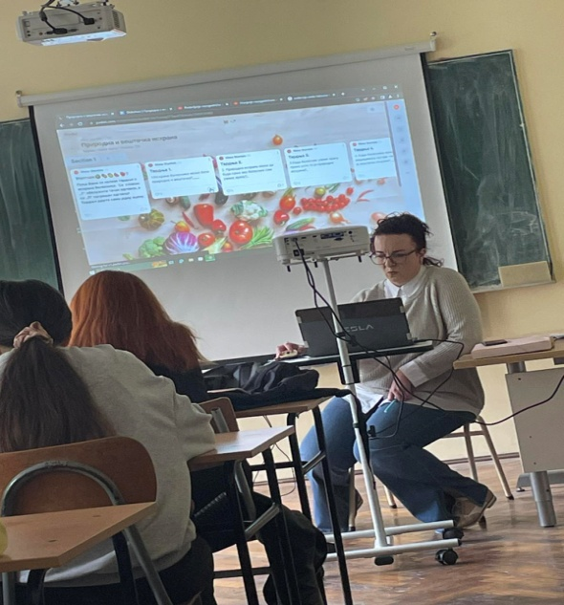

Ана Стојановић је на првом угледном часу приказала ИКТ алате Кахут(Qizzis) и Падлет (Qizzis) импелемантиране у наставну јединицу - Принципи правилне исхране, у оквиру предмета Исхрана људи, час утврђивања наставне јединице. Кроз апликацију Кахут(Qizzis) је обновила градиво, затим су обнаваљали градиво кроз презентацију у Падлету, затим су ученици одговарали на проблемски задатак „Проблем другарице Маје“ и одговоре су приказали у Падлету.
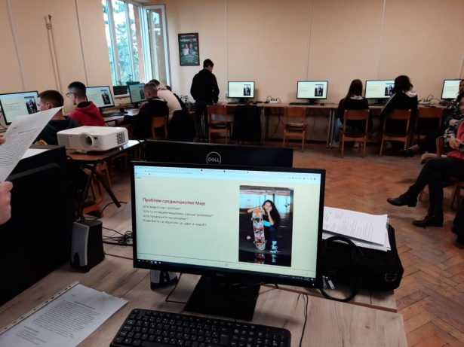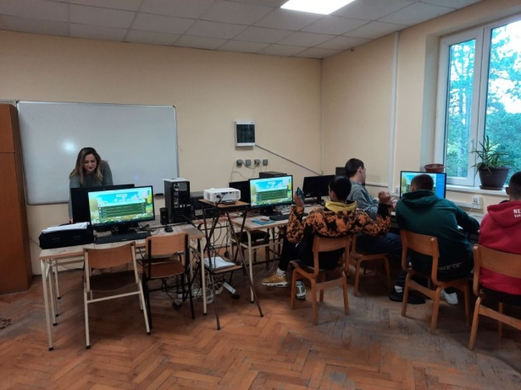
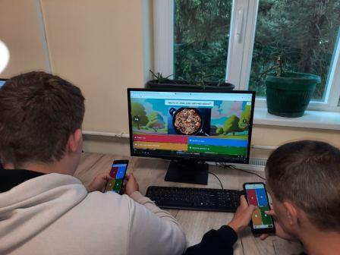
Ана Стојановић је на другом угледном часу приказала ИКТ алат Падлет импелемантиран у наставну јединицу - Производња пецива, колача и тестенина, у оквиру предмета Производња пецива, колача и тестенина, час систематизације.
Кароз ИКТ алат Падлет је обновљено градиво овог предмета, кроз модуле, затим су ученици у паровима допуњавали на падлету решења својих задатака које су радили заједно а односили су се на врсте пекарских производа. Завршни део часа су посветили подсећању на први и други разред и њихоих активности са практичне наставе, јер сада завршавају школу и урађена је евалуација часа.
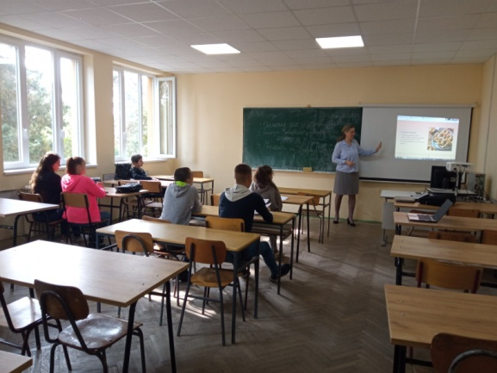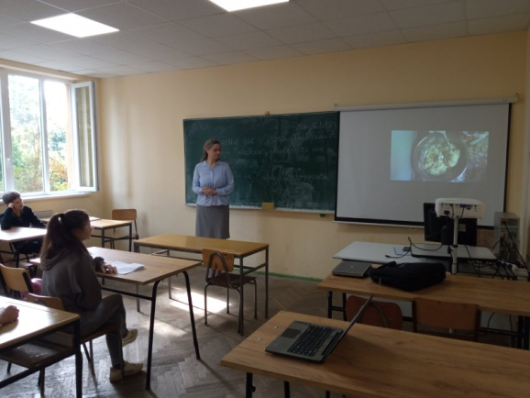

Сви присутни наставници на угледним часовима су се сложили да су јаке стране ових часова:
- примена иновативних икт алата у настави;
- примена разноврсних методе рада са ученицима;
- добра и подстичућа атмосфера на часу;
- добра временска динамика;
- укљученост ученика у рад,
- високо мотивисани;
- рад у апликацијама на часу делује једноставно за ученике и наставнике.

